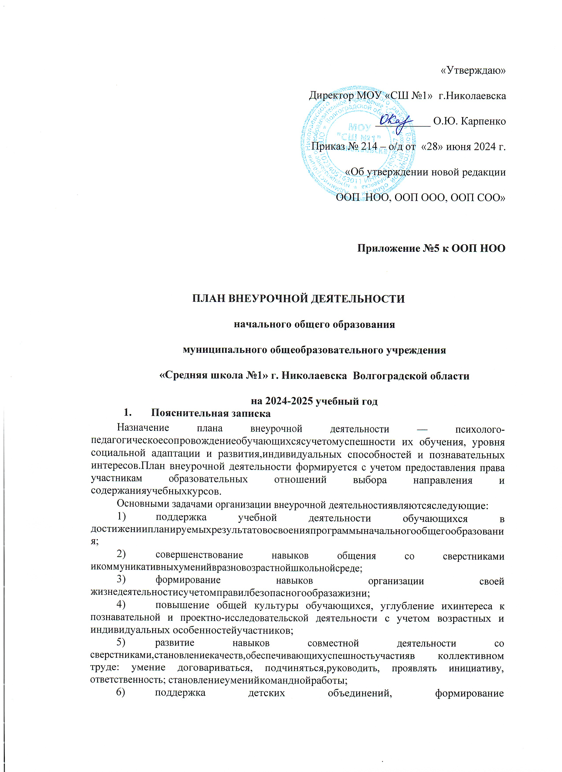«Утверждаю»

Директор МОУ «СШ №1» г.Николаевска

__________ О.Ю. Карпенко

Приказ № 214 – о/д от «28» июня 2024 г.

«Об утверждении новой редакции

ООП НОО, ООП ООО, ООП СОО»

**Приложение №5 к ООП НОО**

**ПЛАН ВНЕУРОЧНОЙ ДЕЯТЕЛЬНОСТИ**

**начального общего образования**

**муниципального общеобразовательного учреждения**

**«Средняя школа №1» г. Николаевска Волгоградской области**

**на 2024-2025 учебный год**

1. **Пояснительная записка**

Назначение плана внеурочной деятельности — психолого-педагогическоесопровождениеобучающихсясучетомуспешности их обучения, уровня социальной адаптации и развития,индивидуальных способностей и познавательных интересов.План внеурочной деятельности формируется с учетом предоставления права участникам образовательных отношений выбора направления и содержанияучебныхкурсов.

Основными задачами организации внеурочной деятельностиявляютсяследующие:

* + 1. поддержка учебной деятельности обучающихся в достижениипланируемыхрезультатовосвоенияпрограммыначальногообщегообразования;
    2. совершенствование навыков общения со сверстниками икоммуникативныхуменийвразновозрастнойшкольнойсреде;
    3. формирование навыков организации своей жизнедеятельностисучетомправилбезопасногообразажизни;
    4. повышение общей культуры обучающихся, углубление ихинтереса к познавательной и проектно-исследовательской деятельности с учетом возрастных и индивидуальных особенностейучастников;
    5. развитие навыков совместной деятельности со сверстниками,становлениекачеств,обеспечивающихуспешностьучастияв коллективном труде: умение договариваться, подчиняться,руководить, проявлять инициативу, ответственность; становлениеуменийкоманднойработы;
    6. поддержка детских объединений, формирование уменийученическогосамоуправления;
    7. формирование культуры поведения в информационнойсреде.

Внеурочнаядеятельностьорганизуется*понаправлениямразвитияличности младшего школьника* с учетом намеченных задач внеурочной деятельности. Все ее формы представляются в деятельностных формулировках, что подчеркивает ихпрактико-ориентированные характеристики. При выборе направленийиотборесодержанияобученияобразовательнаяорганизацияучитывает:

1. особенности образовательной организации (условия функционирования, тип школы, особенности контингента, кадровыйсостав);
2. результаты диагностики успеваемости и уровня развития обучающихся,проблемыитрудностиихучебнойдеятельности;
3. возможность обеспечить условия для организации разнообразных внеурочных занятий и их содержательная связь сурочнойдеятельностью;
4. особенностиинформационно-образовательнойсредыобразовательной организации, национальные и культурные особенности региона, где находится образовательная организация.

*Направления и цели внеурочной деятельности согласно ФОП НОО и и*нформационно-методическому письму об организации внеурочной деятельности в рамках реализации обновленных федеральных государственных образовательных стандартов начального общего и основного общего образования*:*

1. **Информационно-просветительские занятия патриотической, нравственной и экологической направленности «Разговоры о важном».**

Основная цель: развитие ценностного отношения обучающихся к своей Родине – России, населяющим ее людям, ее уникальной истории, богатой природе и великой культуре.

Основная задача: формирование соответствующей внутренней позиции личности школьника, необходимой ему для конструктивного и ответственного поведения в обществе. Основные темы занятий связаны с важнейшими аспектами жизни человека в современной России: знанием родной истории и пониманием сложностей современного мира, техническим прогрессом и сохранением природы, ориентацией в мировой художественной культуре и повседневной культуре поведения, доброжелательным отношением к окружающим и ответственным отношением к собственным поступкам.

1. **Спортивно-оздоровительная деятельность** направлена нафизическое развитие школьника, углубление знаний об организации жизни и деятельности с учетом соблюдения правил здорового безопасного образа жизни.
2. **Коммуникативная деятельность** направлена на совершенствование функциональной коммуникативной грамотности, культуры диалогического общения и словесного творчества.
3. **Художественно-эстетическая творческая деятельность** организуется как система разнообразных творческих мастерскихпо развитию художественного творчества, способности к импровизации, драматизации, выразительному чтению, а также становлению умений участвовать в театрализованной деятельности.
4. **Информационная культура** предполагает учебные курсы в рамках внеурочной деятельности, которые формируют представления младших школьников о разнообразных современных информационных средствах и навыки выполнения разных видов работ на компьютере.
5. **Интеллектуальные марафоны** — система интеллектуальных соревновательных мероприятий, которые призваны развивать общую культуру и эрудицию обучающегося, его познавательные интересу и способности к самообразованию.
6. **«Учение с увлечением!»** включает систему занятий в зоне ближайшего развития, когда учитель непосредственно помогает обучающемуся преодолеть трудности, возникшие при изучении разных предметов.
7. **Проектно-исследовательская деятельность** организуется как углубленное изучение учебных предметов в процессе совместной деятельности по выполнению проектов.
8. **Занятия, направленные на удовлетворение социальных интересов и потребностей обучающихся.** Основная цель: развитие важных для жизни подрастающего человека социальных умений – заботиться о других и организовывать свою собственную деятельность, лидировать и подчиняться, брать на себя инициативу и нести ответственность, отстаивать свою точку зрения и принимать другие точки зрения

Выбор **форм организации внеурочной деятельности** подчиняетсяследующимтребованиям:

1. целесообразность использования данной формы для решенияпоставленныхзадачконкретногонаправления;
2. преобладание практико-ориентированных форм, обеспечивающих непосредственное активное участие обучающегося впрактической деятельности, в том числе совместной (парной,групповой,коллективной);
3. учет специфики коммуникативной деятельности, которая сопровождает то или иное направление внеучебной деятельности;
4. использование форм организации, предполагающих использование средств ИКТ.

Возможными формами организации внеурочной деятельности могут быть следующие: учебные курсы и факультативы; художественные, музыкальные и спортивные студии; соревновательные мероприятия, дискуссионные клубы, секции, экскурсии, мини-исследования; общественно полезные практики и др. К участию во внеурочной деятельности могут привлекаться организации и учреждения дополнительного образования, культуры и спорта. В этом случаев неурочная деятельность может проходить не только в помещении образовательной организации, но и на территории другого учреждения(организации), участвующего во внеурочной деятельности. Это может быть, например, спортивный комплекс, музей, театр и др.

При организации внеурочной деятельности непосредственно в образовательной организации в этой работе могут приниматьучастие все педагогические работники МОУ «СШ №1» г. Николаевска (учителя начальной школы, учителя-предметники, социальный педагог, педагог-психолог, учитель-дефектолог, библиотекарь и др.).

Внеурочная деятельность тесно связана с дополнительнымобразованиемдетейвчастисозданияусловийдляразвития творческих интересов детей, включения их в художественную, техническую, спортивную и другую деятельность. Объединение усилий внеурочной деятельности и дополнительного образования строится на использовании единых форм организации.

Координирующую роль в организации внеурочной деятельности выполняет, как правило, основной учитель, ведущий класс начальной школы, и.о. заместителей директора по учебной и воспитательной работе.

|  |  |  |  |  |  |  |  |  |  |  |
| --- | --- | --- | --- | --- | --- | --- | --- | --- | --- | --- |
| **Направления** | **Названия** | **Формы организации** | **Количество часов в неделю** | | | | | | | |
| **1 класс** | | **2 класс** | | **3 класс** | | **4 класс** | |
| 1. **Информационно-просветительские занятия патриотической, нравственной и экологической направленности** | «Разговоры о важном» | Классные часы (каждый понедельник по сценариям разработанным на федеральном уровне) | 1 | | 1 | | 1 | | 1 | |
| Мероприятия | Участие в акциях, митингах, конкурсах и т.д. | 0,2 | | 0,2 | | 0,2 | | 0,2 | |
| 2. Спортивно-оздоровительная деятельность | «Быстрее!Выше! Сильнее!» | Еженедельный курс | 1 | | 1 | | 1 | | 1 | |
| «Разговор о правильном питании» | модульный курс |  | |  | | 0,5 | | 0,5 | |
| Лаборатория здоровья | Классные часы и внеклассные мероприятия, посвященные здоровому образу жизни, двигательной активности | 0,25 | | 0,25 | | 0,25 | | 0,25 | |
| 3. Коммуникативная деятельность | «Путешествие по стране этикета» | Модульный курс | 0,5 | | 0,5 | | 0,5 | |  | |
| «Азбука нравственности» | Модульный курс |  | |  | |  | | 0,5 | |
| Учусь общаться! | Классные часы, посвященные умению общаться, Дню толерантности, вежливости и др., занятия с педагогом-психологом, социальным педагогом | 0,2 | | 0,3 | | 0,2 | | 0,2 | |
| Проявляю коммуникативные умения | Поздравление с различными праздниками (днем пожилого человека, днем учителя, днем рождения, с Международным женским днем и др.), участие в мероприятиях и конкурсах, где нужно работать в команде | 0,5 | | 0,5 | | 0,5 | | 0,5 | |
| 4. Художественно-эстетическая творческая деятельность | Мастерская художника | Занятия по программе дополнительного образования | 1 | | 1 | | 1 | | 1 | |
| Радуга талантов | Театральная студия, постановка концертных номеров, выставка творческих работ, участие в конкурсах | 1 | | 1 | | 1 | | 1 | |
| Сделай сам! | Изготовление поделок из природных материалов, бумаги, ниток, ткани и др., тематических газет и плакатов, участие в выставках и конкурсах | 0,4 | | 0,4 | | 0,3 | | 0,3 | |
| 5. Информационная культура | «Моя информационная культура» | Экскурсии в городскую библиотеку, классные часы о различных современных информационных средствах, практические занятия с использованием компьютеров, смартфонов, планшетов | 0, 1 | | 0,2 | | 0,2 | | 0,2 | |
| 6. Интеллектуальные марафоны | Знатоки | Интеллектуальные игры, конкурсы, олимпиады, участие в онлайн-уроках | 0,4 | | 0,6 | | 0,6 | | 0,8 | |
| **7**. **Учение с увлечением!** | Оказание помощи школьникам, испытывающим затруднения в освоении учебной программы | Дополнительные занятия | 1 | | 1 | | 1 | | 0,5 | |
| 1. Проектно-исследовательская деятельность | Фестиваль проектов | Выполнение проектных исследовательских работ, представление их на фестивале проектов | 0,15 | | 0,25 | | 0,25 | | 0,25 | |
| «Математическая шкатулка» | Еженедельный курс | 1 | | 1 | | 1 | | 1 | |
| 1. **Занятия, направленные на удовлетворение социальных интересов и потребностей обучающихся.** | Орлята России | Программа внеурочной деятельности | 1 | | 1 | | 1 | | 1 | |
| **Итого за неделю** | | | | 9 | | 9,5 | | 9,8 | | 10 |
| **Итого за учебный год** | | | | 288,8 | | 306 | | 316,2 | | 323 |
| **Итого на уровень образования** | | | | 1334 | | | | | | |